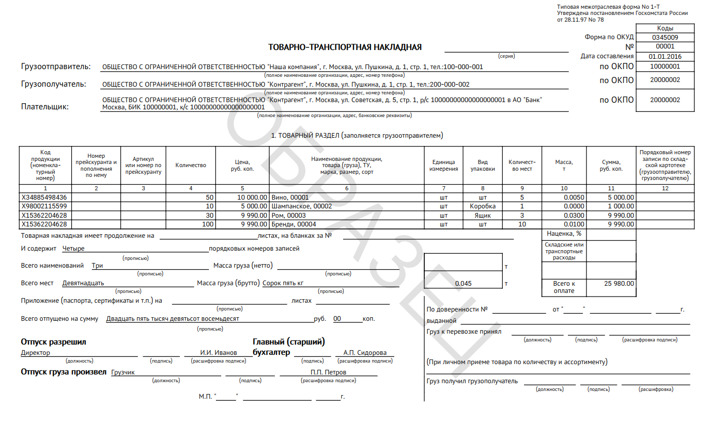

Задача 1.

Сверстать на html + css данный документ.(Без слова “Образец”)

Задача 2.

Данные товаров в этой таблице должны быть выведены с помощью JavaScript функции.

Нужно написать:

а) функцию, которая на вход принимает массив объектов товаров (поля можно назвать произвольно);

б) функцию, которая встраивает товары в таблицу

в) Отсортировать строки по уменьшению количества

г) Вывести строку итогов с суммой по количеству и общей суммой



Задача 3.

Сделать таблицу адаптивной, чтобы она корректно отображалась при печати в A4 формате, в вертикальной и горизонтальной ориентации.